1. **Cookies**

https://www.w3schools.com/js/js_cookies.asp

Size: 4096 bytes

Dung lượng nhỏ chứa theo customize theo thời gian. Chứa nhiều filed.

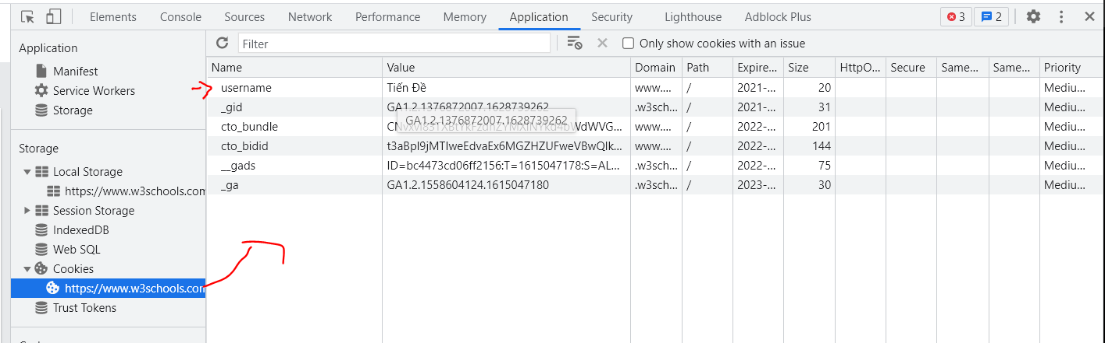

1. **Session storage**

<https://www.w3schools.com/jsref/prop_win_sessionstorage.asp>

https://www.w3schools.com/jsref/tryit.asp?filename=tryjsref_win_sessionstorage

Chưa cặp key/value. Đóng tab sẽ mất.

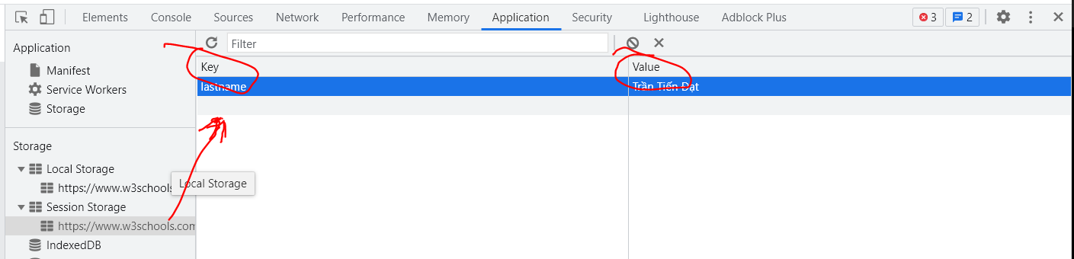

1. **Local storage**

<https://www.w3schools.com/jsref/prop_win_localstorage.asp>

Chứa cặp key/value. Lưu tồn tại trong trình duyệt tắt tab đi ko mất.

